Читайте в номере:
- Новости детского сада за февраль
- Редакция газеты

1 февраля досуг «Русские посиделки» прошел в младшей группе №1«Ладушки». Воспитатель первой квалификационной категории Светлана Сергеевна Васильева рассказала детям и их родителям, что посиделки - это вечер отдыха, который можно приурочить к православным праздникам, к выходным дням. На посиделки сходятся для увеселений. Здесь поют, пляшут.
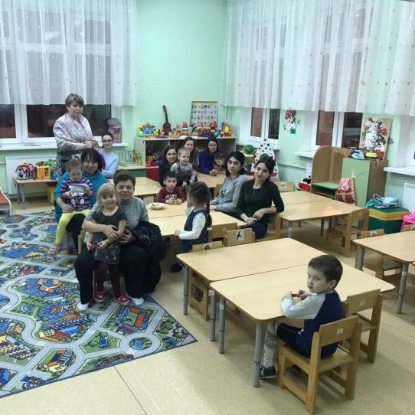
***
Наша команда воспитанников МБДОУ д/с № 24 «Лыжный патруль» под руководством инструктора по физической культуре Орешкиной Алисы Андреевны, воспитателей Ирины Михайловны Коробковой, Вероники Евгеньевны Варшавской, учителя-логопеда Елены Николаевны Ереминой приняли участие в традиционном Всероссийском детском лыжном фестивале «Крещенские морозы» имени Сергея Веселова 3 февраля 2019 года.
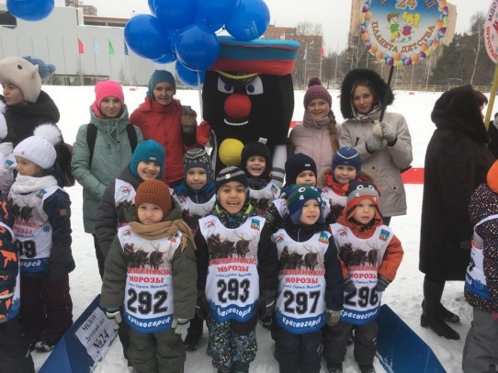

***
Ежегодно зимой в нашем ДОУ дети с воспитателями делают постройки из снега «Зимние забавы». В основе было создание условий для двигательной активности детей в зимнее время. Постройки должны не только украшать участки, но и нести развивающую функцию.
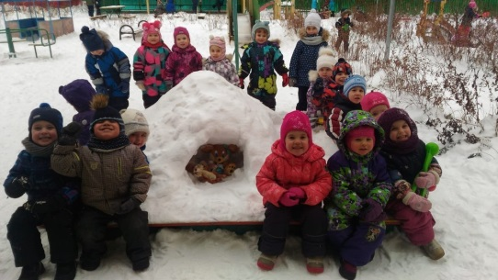

***
5 февраля инструктор по пожарной профилактике КРОМООВДПО Абрамова Алина Александровна провела беседу с воспитанниками подготовительных групп по правилам пожарной безопасности, о средствах тушения пожаров и о работе пожарного. Дети с большим энтузиазмом отвечали на вопросы и отгадывали загадки на противопожарную тематику. В конце занятия ребята пообещали никогда не нарушать правила пожарной безопасности.
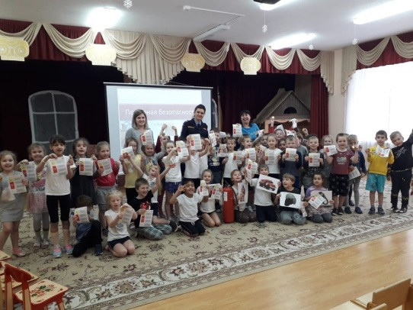

***
С 25 января 2019 г. по 25 февраля 2019 г. по инициативе Министерства экологии и природопользования Московской области проводилась экологическая акция «Покорми птиц». Наши педагоги с воспитанниками стали активными участниками акции!
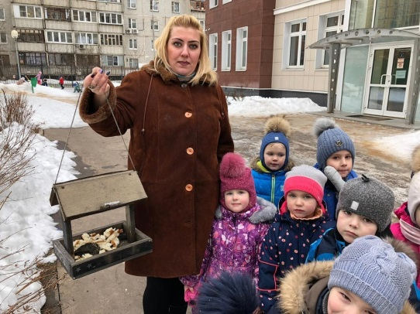

***
Воспитатель Ирина Юрьевна Белоусова провела НОД по теме «Веселый клоун» в средней группе №12. Лучше всего работать с яркими поделками – это и интереснее, и развивает умение сочетать цвета. Такое занятие полезно для детей. Воспитатель предложила детям создать своими руками поделку аппликация клоун.
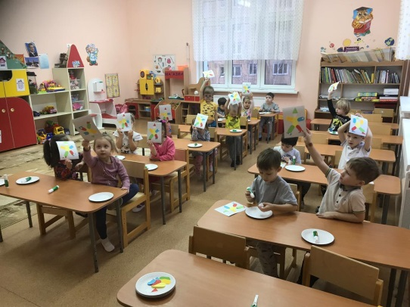

***
14 февраля в детском саду прошла выставка рисунков воспитанников подготовительных групп №5 и №6. Цель: учить детей передавать в рисунке впечатления от ожидания волнующего и торжественного события – поступление в школу.
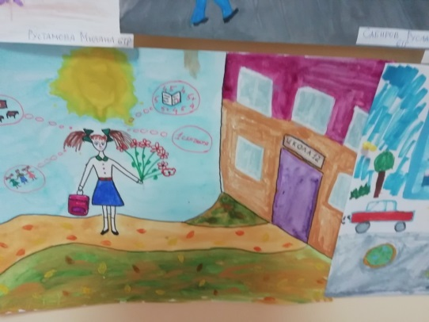

***
13 февраля 2019 года логопеды Ефименкова Кристина Николаевна, Морозова Мария Алексеевна, Еремина Елена Николаевна провели с родителями воспитанников семинар-практикум «Развиваем наши ручки» по направлению проекта «Мы вместе».
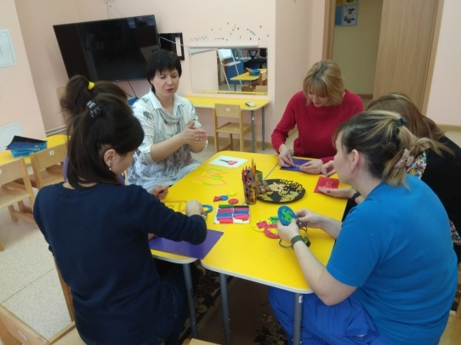

***
18 февраля в нашем детском саду прошел спортивный праздник «Богатырские игры», посвященный Дню защитника Отечества по направлению проекта «Мы вместе» (средние группы).
В них приняли участие Королев Сережа, Королев Александр Николаевич (3 группа), Кириллов Ваня, Кириллов Сергей Анатольевич (8 группа), Елисеев Матвей, Елисеев Василий Васильевич (10 группа), Канаев Никита, Ершов Дмитрий Викторович (12 группа).
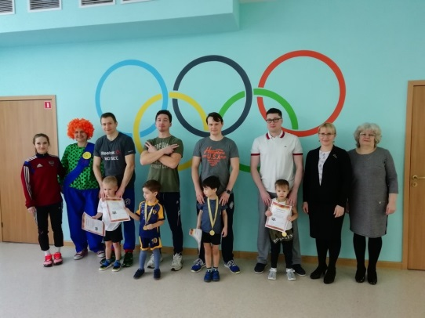
***
19 февраля 2019 года дети подготовительных групп №5 и №6 совместно с воспитателями Е.Н.Тер-Азарьян и И.А.Пруткой посетили МБОУ «Средняя общеобразовательная школа №12 городского округа Красногорска Московской области». Как будущим первоклассникам, им было очень интересно пройтись по школьным коридорам, побывать в спортивном зале, актовом зале, библиотеке и в классе.
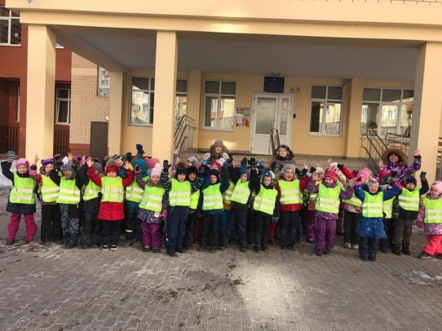
21 февраля воспитатели Д.О.Сейдылдаева (группа №11), Н.Е.Пелепелина (группа №3), В.А.Корытцева (группа №4) провели мастер-класс «Подарок для папы» с воспитанниками и их родителями по направлению проекта «Мы вместе».
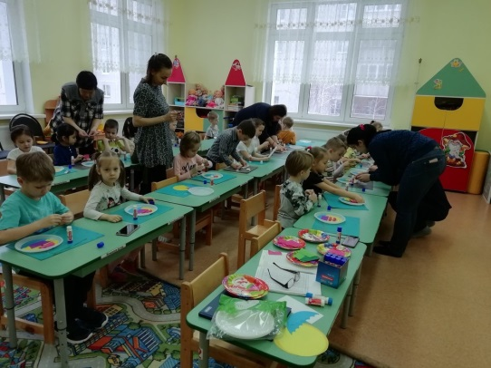

***
21 февраля 2019 года прошли спортивные соревнования между подготовительными группами №5 и №6 «Весёлые старты». Инструктор по плаванию Л.Б.Стальбовская провела эстафеты: «Кто быстрее», «Проплыть с доской кролем на груди» «Проплыть с доской кролем на спине», «Собрать со дна предметы».

***
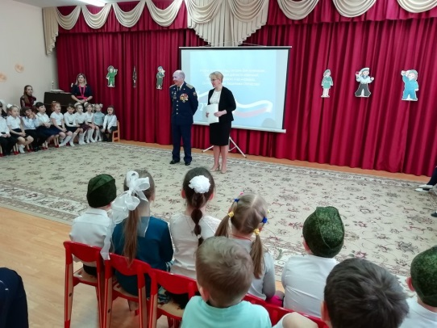
22 февраля в детском саду прошел конкурс "Смотр строя и песни» среди групп старшего и подготовительного возраста, посвященного Дню защитника Отечества в рамках проекта «Мы вместе». Это большая совместная работа музыкальных руководителей О.В.Прохоровой и Н.Н.Забегиной, инструктора по физической культуре А.А.Орешкиной, воспитателей старших групп Сейдылдаевой Д.О., Гиль Л.В., Коробковой И.М., воспитателей подготовительных к школе групп Пруткой И.А., Тер-Азарьян Е.Н.

***
25 февраля прошли спортивные соревнования, посвященные Дню защитника отечества «Армейские учения» (подготовительные и старшие группы). Участники соревнований: (Группа №5) Большаков Коля и Большаков Александр ; (Группа №6) Попов Артем, Кольцов Евгений Владимирович, (Группа №7) Маркиш Захар, Маркиш Вячеслав Александрович, (Группа №9) Болквадзе Гиорги, Болквадзе Отари Нодарович, (Группа №11) Мартемьянов Платон, Мартемьянов Алексей Анатольевич состязались в силе, ловкости, смекалке, быстроте.
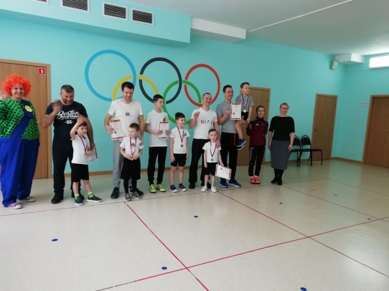

***
28 февраля состоялся общесадовский конкурс-выставка масленичных кукол «Матушка Масленица – 2019». В конкурсе приняли участие восемь групп: №3,4,5,6,7,8,11,12.
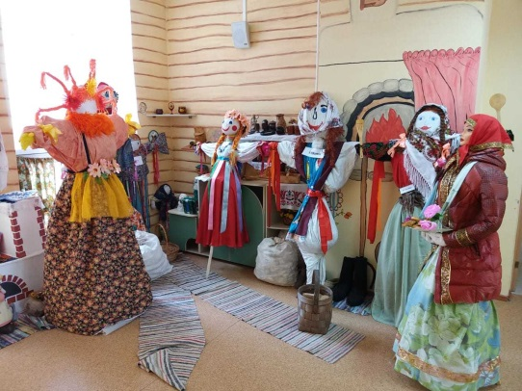

***
28 февраля 2019 года воспитатель высшей квалификационной категории Дамира Осеевна Сейдылдаева провела открытое занятие по развитию речи в группе №11 «Чтение рассказа Бориса Житкова «Как я ловил человечков».
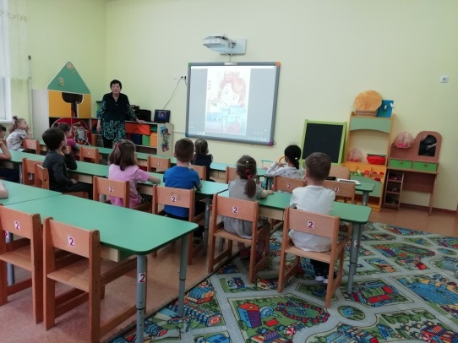

Редакция газеты:
Коваленко Галина Николаевна
Сейдылдаева Дамира Осеевна

